|  |  |
| --- | --- |
|  | **Министерство науки и высшего образования Российской Федерации**  **Федеральное государственное бюджетное образовательное учреждение**  **высшего образования**  **«Московский государственный технический университет**  **имени Н.Э. Баумана**  **(национальный исследовательский университет)»**  **(МГТУ им. Н.Э. Баумана)** |

ФАКУЛЬТЕТ  Информатика и системы управления

КАФЕДРА Системы обработки информации и управления___________

Отчет по лабораторной работе № 1(Alt linux)

**«ОС Alt Linux. Установка операционной системы Альт Рабочая станция. Интерфейс пользователя»**

по дисциплине «Операционные системы»

Студент ИУ5-55Б Т. М. Шакиров

(Группа) (Подпись, дата) (И.О.Фамилия)

Преподаватель  П.С. Семкин

(Подпись, дата) (И.О.Фамилия)

**Москва**

**2024**

**Задание**

1. Создать виртуальную машину в среде менеджера виртуальных машин Oracle VM VirtualBox.

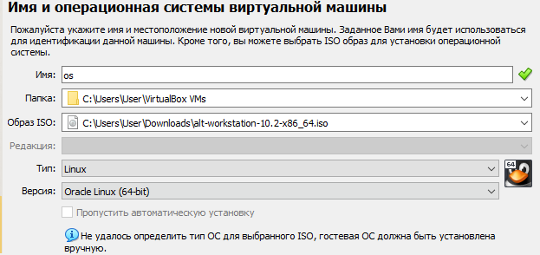

1. Установить гостевую операционную систему Alt Linux

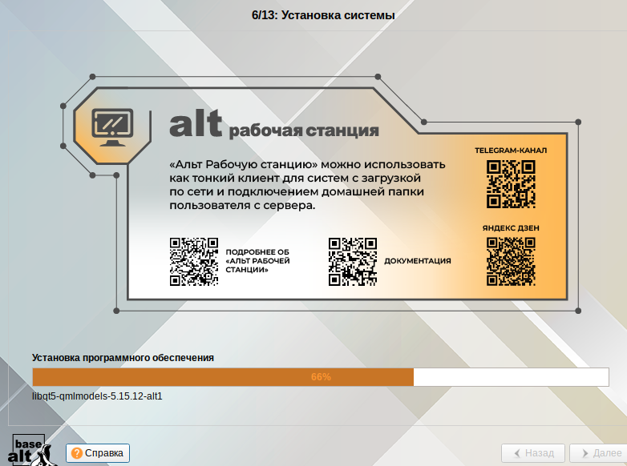

1. Ознакомиться с основными возможностями графической оболочки MATE операционной системы Alt Linux. Выполнить операции в соответствии с заданием.
2. Установить уровень выполнения при загрузке системы по умолчанию равным 3 (multi-user):
3. Ознакомиться с консольным режимом выполнения и интерфейсом командного интерпретатора bash операционной системы Alt Linux.
4. Выполнить команды интерпретатора bash в соответствии с заданием.
   1. Отобразить все процессы, связанные с консолями
   2. Отобразить информацию о процессах системы

|  |  |
| --- | --- |
|  | **Министерство науки и высшего образования Российской Федерации**  **Федеральное государственное бюджетное образовательное учреждение**  **высшего образования**  **«Московский государственный технический университет**  **имени Н.Э. Баумана**  **(национальный исследовательский университет)»**  **(МГТУ им. Н.Э. Баумана)** |

ФАКУЛЬТЕТ Информатика и системы управления

КАФЕДРА Системы обработки информации и управления___________

Отчет по лабораторной работе № 2(Alt linux)

**«ОС Alt Linux. Управление пользователями»**

по дисциплине «Операционные системы»

Студент ИУ5-55Б Т. М. Шакиров

(Группа) (Подпись, дата) (И.О.Фамилия)

Преподаватель  П.С. Семкин

(Подпись, дата) (И.О.Фамилия)

**Москва**

**2024**

**Задание**

1. Используя утилиту useradd создать учетные записи пользователей admin_stud, stud_51, stud_52, stud_53, stud_54, stud_55. Задать пароли учётных записей (adminstud, stud51, stud52, stud53, stud54, stud55)

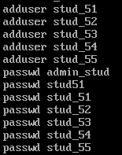

1. Создать группу пользователей student



1. Включить пользователей stud_51, stud_52, stud_53, stud_54, stud_55 в группы student и wheel.

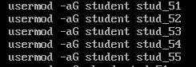

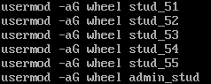

1. Включить пользователя admin_stud в группу wheel



1. Редактировать файл sudoers, для назначения прав доступа отдельным пользователям и группам к командам администрирования системы с помощью утилиты sudo:



* 1. пользователь root - администратор системы с полным доступом ко всем командам администрирования системы



* 1. пользователь admin_kaf - системный пользователь, имеющий права на выполнение команд управления пользователями и группами пользователей



* 1. пользователь admin_stud - системный пользователь, имеющий права на выполнение команд для работы с каталогами и файлами всей системы



* 1. пользователи stud_51 stud_55 - имеют права на выполнение команд управления процессами



1. Проверка правильности создания пользователей

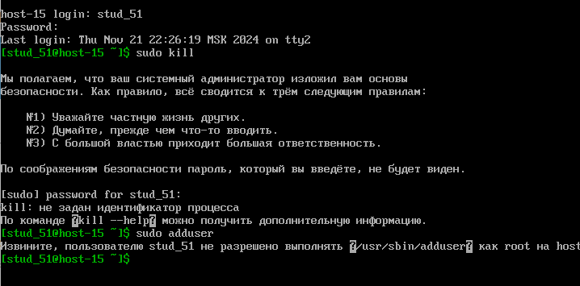

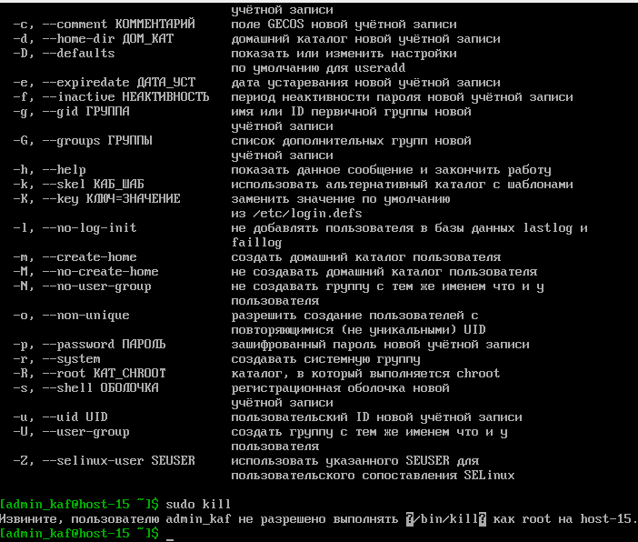

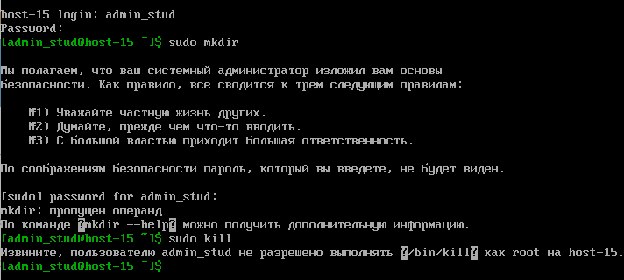

|  |  |
| --- | --- |
|  | **Министерство науки и высшего образования Российской Федерации**  **Федеральное государственное бюджетное образовательное учреждение**  **высшего образования**  **«Московский государственный технический университет**  **имени Н.Э. Баумана**  **(национальный исследовательский университет)»**  **(МГТУ им. Н.Э. Баумана)** |

ФАКУЛЬТЕТ Информатика и системы управления

КАФЕДРА Системы обработки информации и управления___________

Отчет по лабораторной работе № 3(Alt linux)

**«ОС Alt Linux. Управление дисковой подсистемой. Администрирование файловых систем»**

по дисциплине «Операционные системы»

Студент ИУ5-55Б Т. М. Шакиров

(Группа) (Подпись, дата) (И.О.Фамилия)

Преподаватель  П.С. Семкин

(Подпись, дата) (И.О.Фамилия)

**Москва**

**2024**

**Задание**

1. Для виртуальной машины Alt-10 к контроллеру SATA добавить динамический виртуальных жёстких диска (тип файла виртуализации VDI, динамический виртуальный жёсткий диск) размером 27 Gb



1. Получить информацию обо всех подключенных дисках и разделах жестких дисков

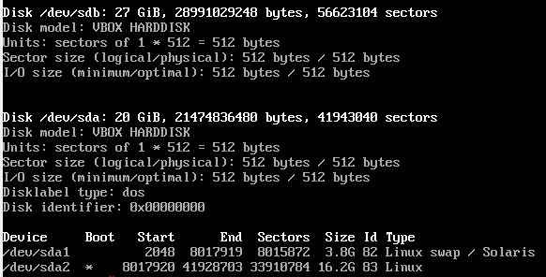

1. Используя утилиты командной строки, cоздать на новом диске разделы с использованием таблицы разделов GPT (GUID Partition Table):
   1. раздел 1 размером 2 Gb

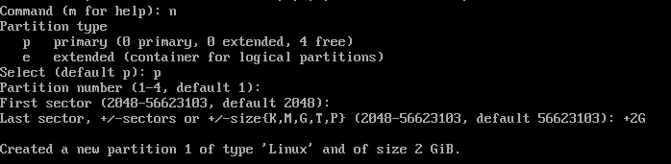

* 1. раздел 2 размером 10 Gb

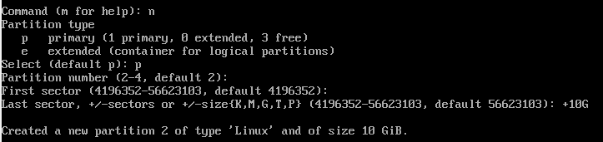

* 1. раздел 3 размером 5 Gb

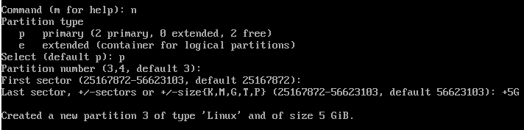

* 1. раздел 4 размером 10 Gb

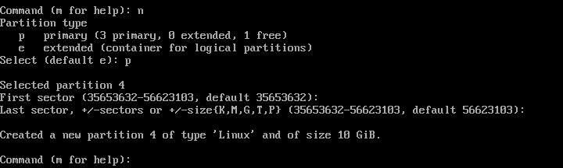

1. Просмотреть информацию обо всех дисках и разделах жестких дисков

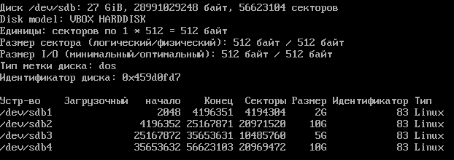

1. Форматировать раздел sdb1 как раздел подкачки



1. Проверить раздел подкачки на предмет повреждённых блоков

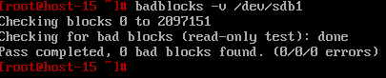

1. Подключить раздел подкачки к операционной системе



1. Просмотреть информацию обо всех используемых разделах и файлах подкачки

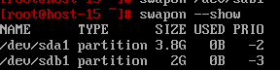

1. Создать в разделe sdb2 файловую систему ext4

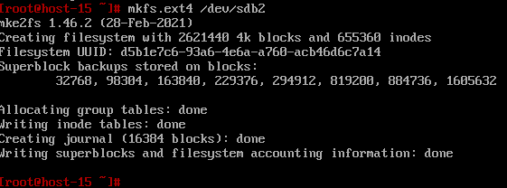

1. Создать точку монтирования файловой системы в домашнем каталоге пользователя admin_kaf. Имя точки монтирования КАФЕДРА
2. Смонтировать файловую систему раздела sdb2 в точку монтирования КАФЕДРА



1. Создать в разделe sdb3 файловую систему ext4

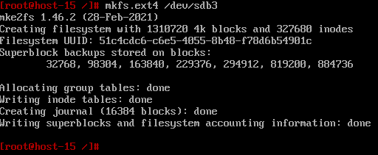

1. Создать точку монтирования файловой системы в домашнем каталоге пользователя admin_kaf. Имя точки монтирования ИНФОРМАЦИЯ
2. Смонтировать файловую систему раздела sdb3 в точку монтирования ИНФОРМАЦИЯ



1. Создать в разделe sdb4 файловую систему ext4

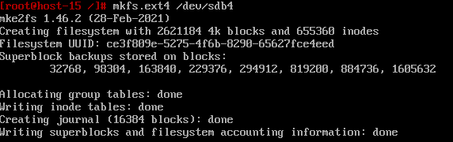

1. Создать точку монтирования файловой системы в домашнем каталоге пользователя admin_stud. Имя точки монтирования - СТУДЕНТЫ
2. Смонтировать файловую систему раздела sdb2 в точку монтирования СТУДЕНТЫ



1. Создать в домашней папке пользователя admin_kaf файл fs_virt размером 1 Gb

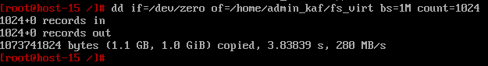

1. Создать в файле fs_virt виртуальную файловую систему размером 1 Gb

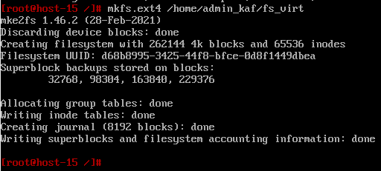

1. Cоздать в домашнем каталоге пользователя admin_kaf точку монтирования виртуальной файловой системы



1. Монтировать виртуальную файловую систему в точку монтирования



1. Просмотреть информацию обо всех используемых разделах и файлах подкачки

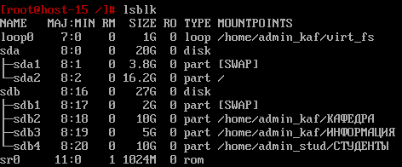

1. С помощью текстового редактора отредактировать файл /etc/fstab для постоянного монтирования файловых систем
   1. КАФЕДРА
   2. ИНФОРМАЦИЯ
   3. СТУДЕНТЫ

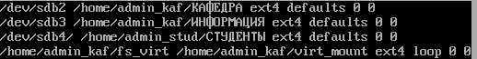

1. Перезагрузить систему и просмотреть информацию о смонтированных файловых системах

|  |  |
| --- | --- |
|  | **Министерство науки и высшего образования Российской Федерации**  **Федеральное государственное бюджетное образовательное учреждение**  **высшего образования**  **«Московский государственный технический университет**  **имени Н.Э. Баумана**  **(национальный исследовательский университет)»**  **(МГТУ им. Н.Э. Баумана)** |

ФАКУЛЬТЕТ Информатика и системы управления

КАФЕДРА Системы обработки информации и управления___________

Отчет по лабораторной работе № 4(Alt linux)

**«ОС Alt Linux. Управление дисковой подсистемой. Администрирование логических томов LVM»**

по дисциплине «Операционные системы»

Студент ИУ5-55Б Т. М. Шакиров

(Группа) (Подпись, дата) (И.О.Фамилия)

Преподаватель  П.С. Семкин

(Подпись, дата) (И.О.Фамилия)

**Москва**

**2024**

**Задание**

1. Для виртуальной машины Alt-10 к контроллеру SATA добавить 2 динамических виртуальных жёстких диска (тип файла виртуализации VDI, динамический виртуальный жёсткий диск):
   1. диск размером 10 Gb
   2. диск размером 15 Gb



1. Определить необходимые размеры разделов и групп физических томов (виртуальных дисков) c целью дальнейшего создания линейного тома (Linear Volume) размером 15 Gb и зеркального тома (Mirrored Volume) размером 5 Gb  
   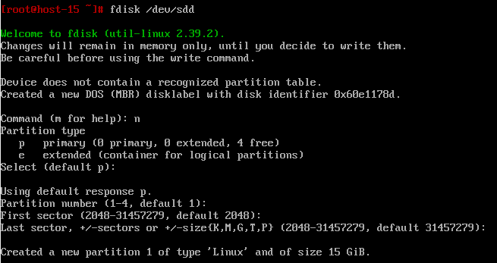

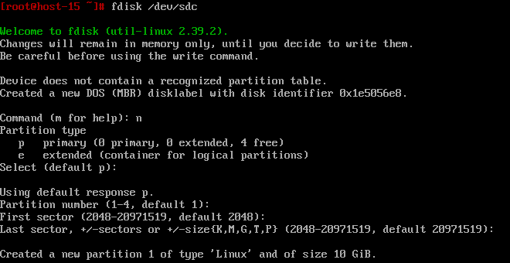

1. Создать разделы, физические тома и группы физических томов (виртуальные диски)





1. Просмотреть информацию о группах физических томов(виртуальных дисках)

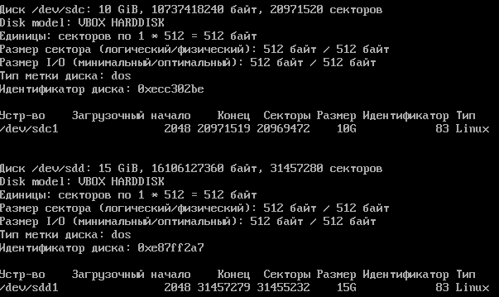

1. Создать линейный логический том vtom_lin размером 15 Gb



1. Создать зеркальный логический том vtom_mir размером 5 Gb



1. Просмотреть информацию о свойствах логических томов

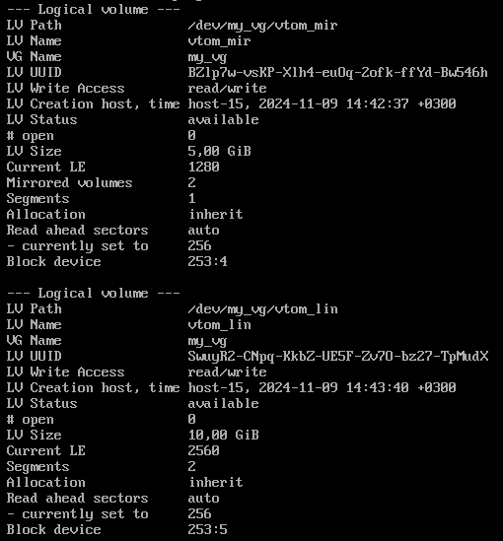

1. Создать в логическом томе vtom_lin файловую систему ext4.
2. Создать в логическом томе vtom_mir файловую систему ext4.

